

河北高普电子科技有限公司

地址：河北省保定市莲池区百楼镇联东谷新兴科技谷2号楼北楼408室商用

客服电话：4009280095-5 传真：0512-58132373

**诺达电子招投标交易平台**

**公共资源交易市场主体库**

**注册操作手册**

版权：河北高普电子科技有限公司

# 用户注册

1. 打开诺达电子招投标交易平台门户网站页面

http://www.ndztb.cn/，如下图所示：

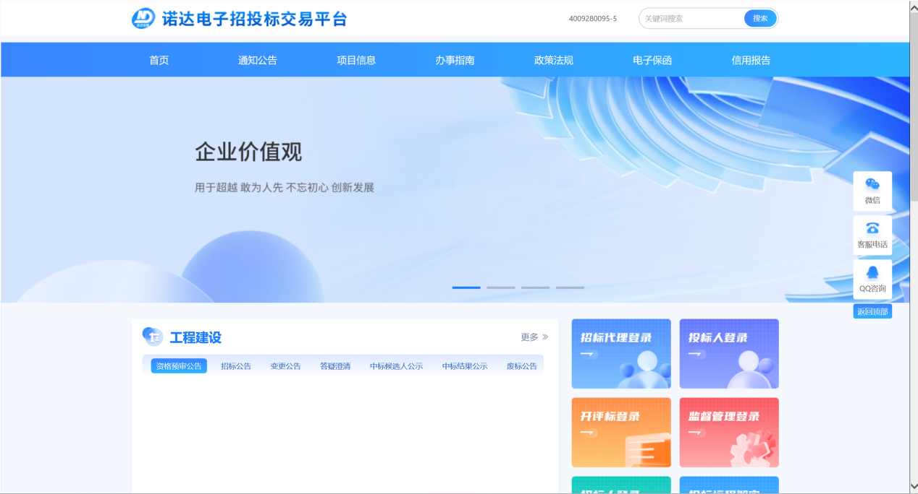

1. 选择投标人登录，跳转后如下图：

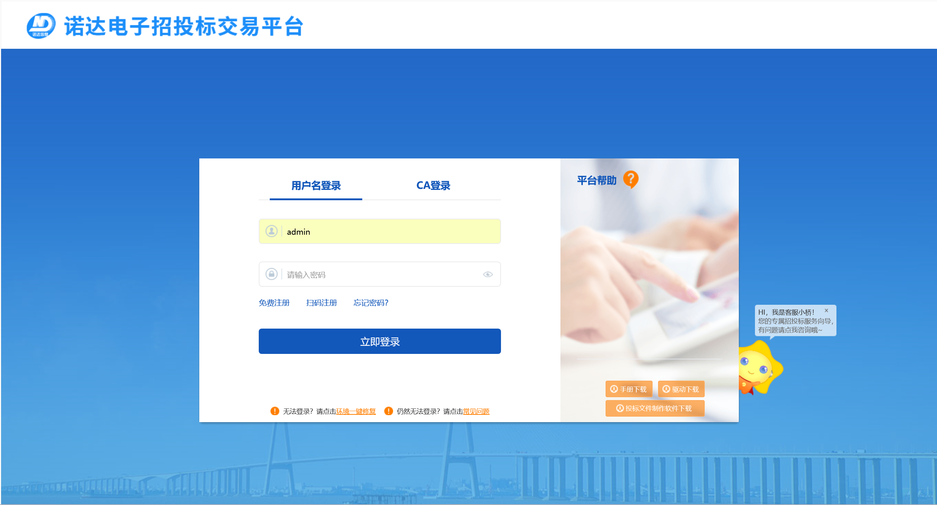

1. 选择免费注册，进入详细的注册页面，注册须知请详细阅读，同意须知内容后方可进入下一环节；

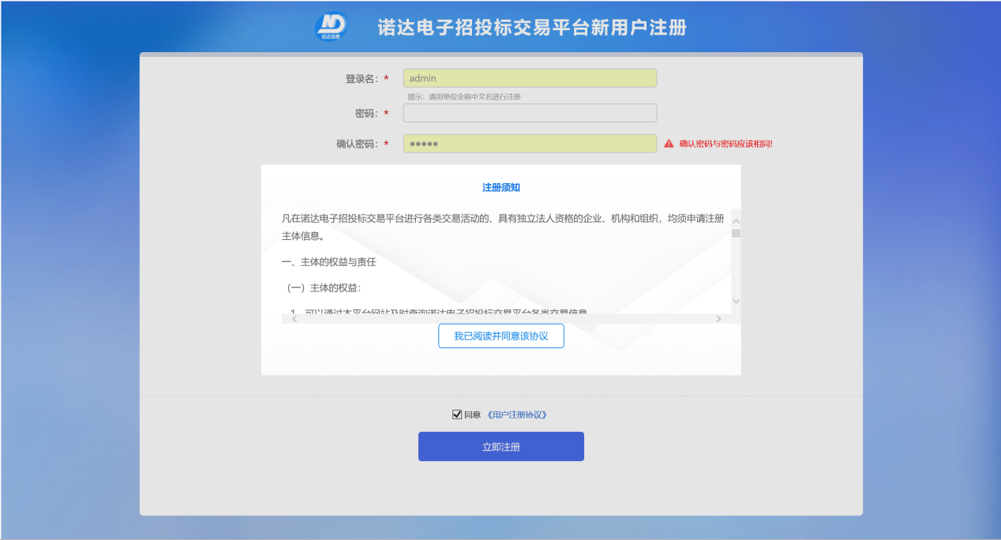

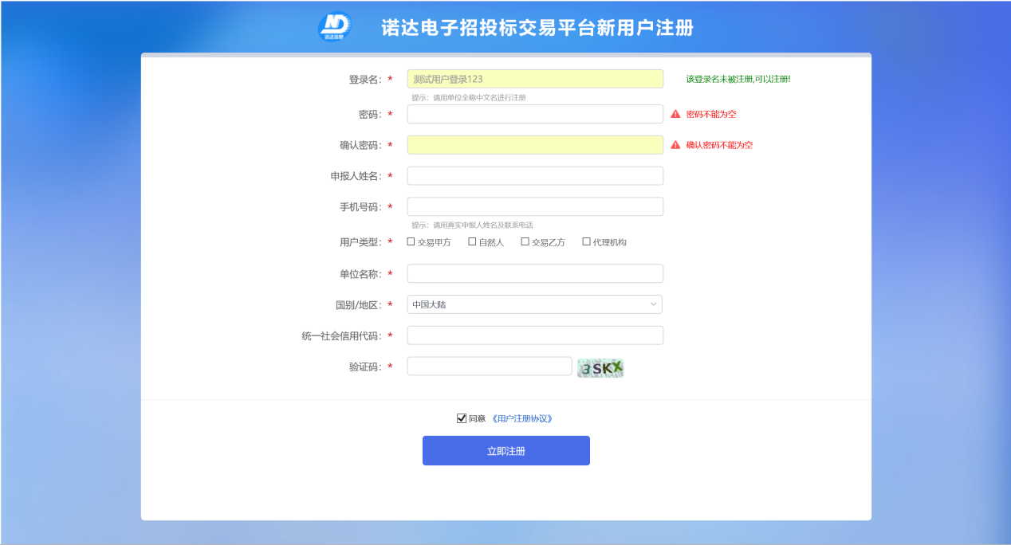

1. 信息填写完成后直接提交即可。

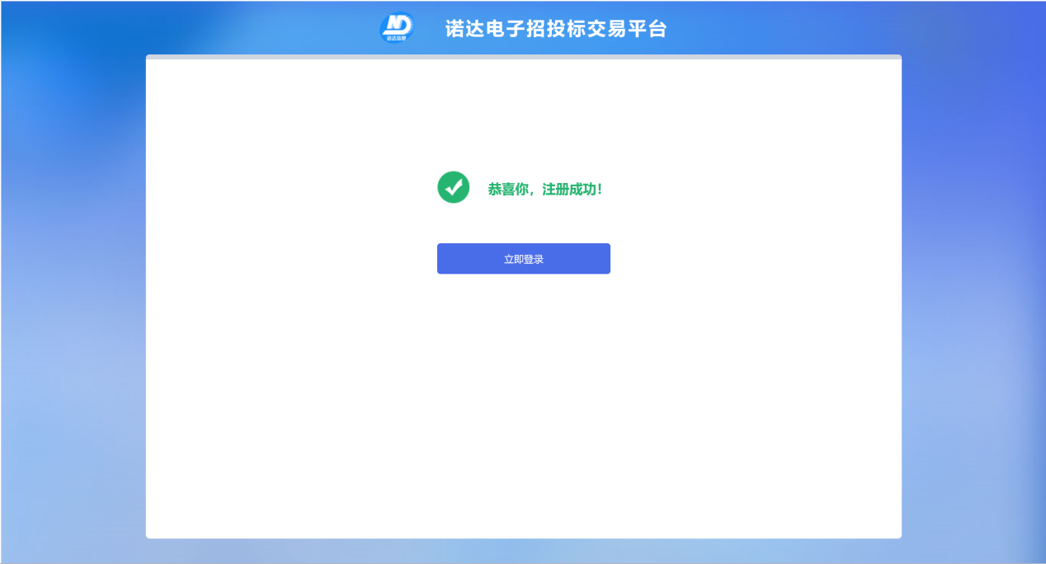

# 系统登录

1. 打开用户端登录地址http://www.ndztb.cn/，输入账号密码后首次登录的用户需同意隐私申明：方可进行业务操作。



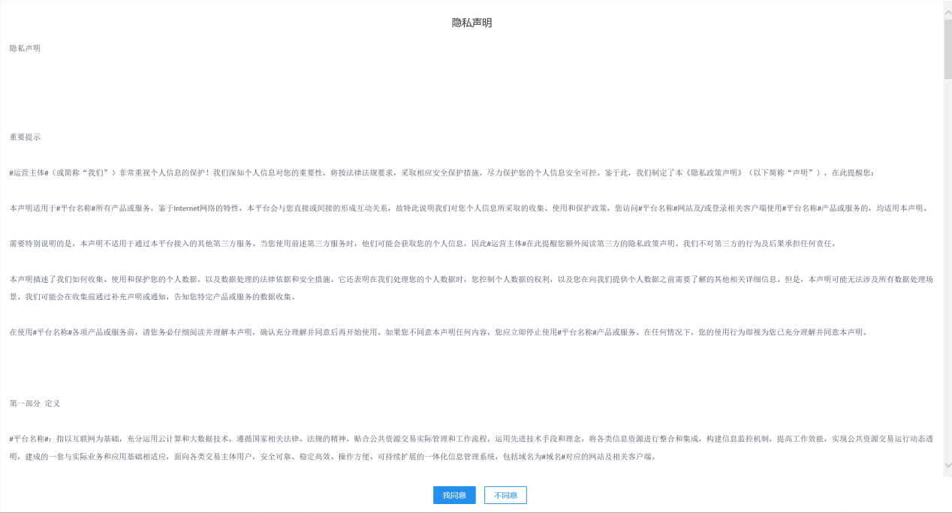

2、点击项目的“公告详情”按钮，进入“查看招标公告”页面。如下图：

# 基本信息维护

1、用户需完善企业基本资料及电子扫描件，用以身份认定。

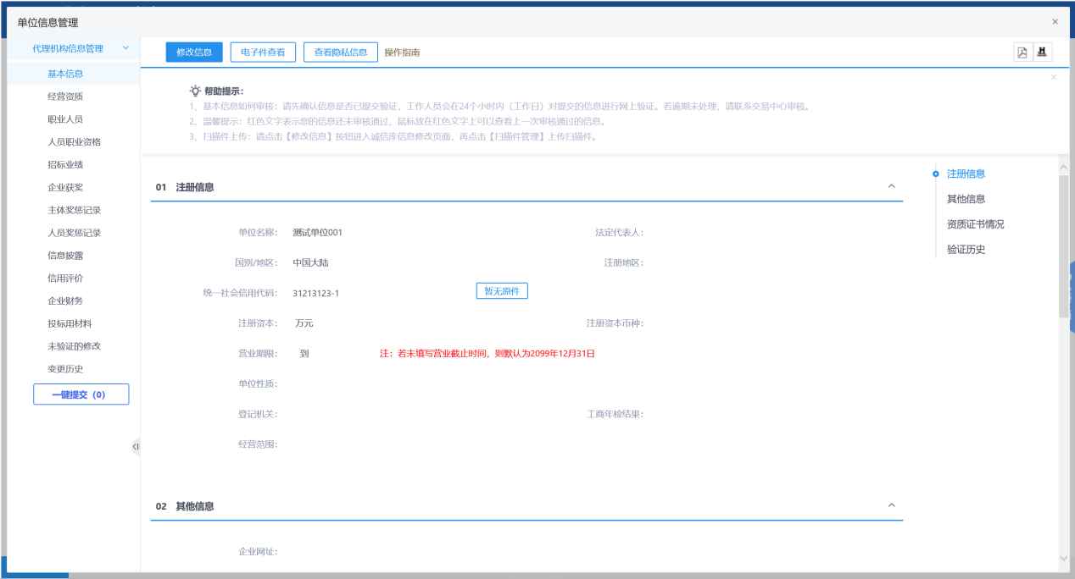

1. 企业资料主要包括资质信息、人员信息、业绩信息等。

# 电子扫描件上传

1. 基本信息录入完成后，选择电子件管理，可根据系统提供的模版自行下载打印，签字盖章后上传对应的扫描件至对应的文件目录。

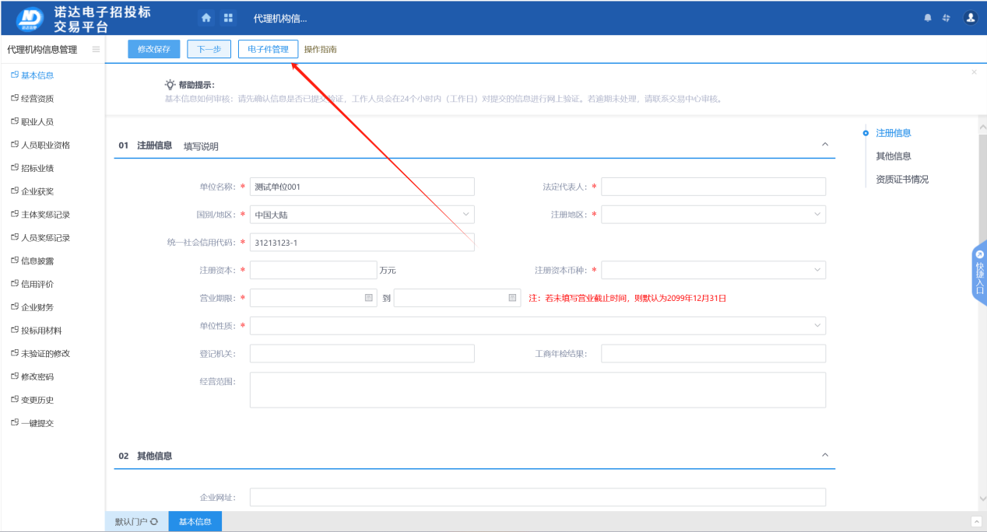

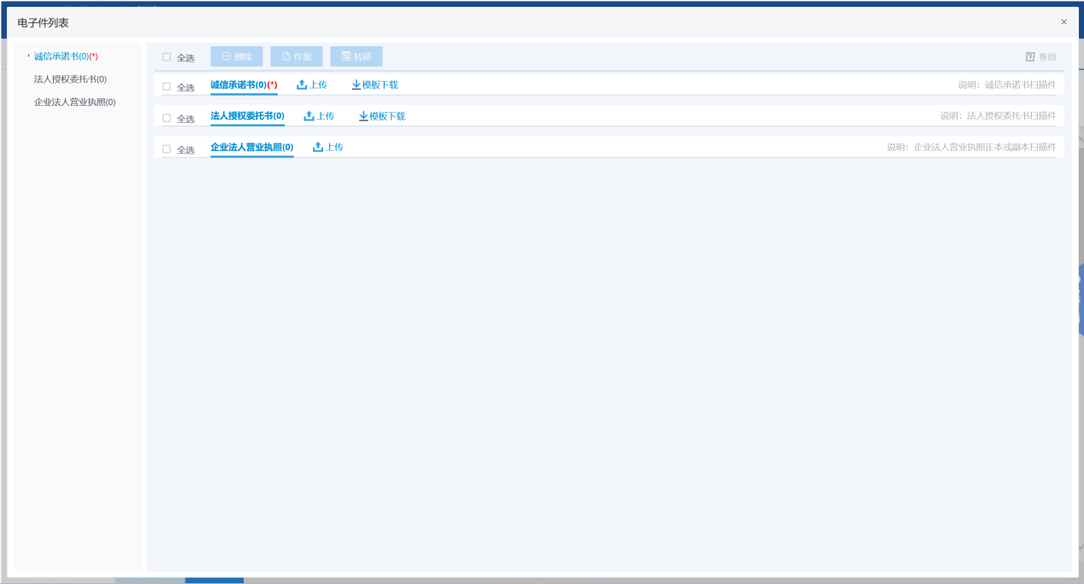

注：

*如有需要作废的文件可自行挑选作处理

*系统已审核通过的扫描件不允许作删除处理